外销部发【2019】22号 签发人:蒋炜

**微信会员圈管理办法**

随着医保管理日趋严格，药店竞争日益加剧，店外销售的重要性逐渐凸显。目前，我司微信会员圈粉丝已过十万人，为了更好地服务这部分粉丝，以会员为中心，做好专业服务的同时，充分挖掘消费潜力，提高服务质量和水平，特制定《微信会员圈管理办法》，请相关部门配合执行。具体要求如下：

1. 实施方案

1.微信会员圈内容分类：

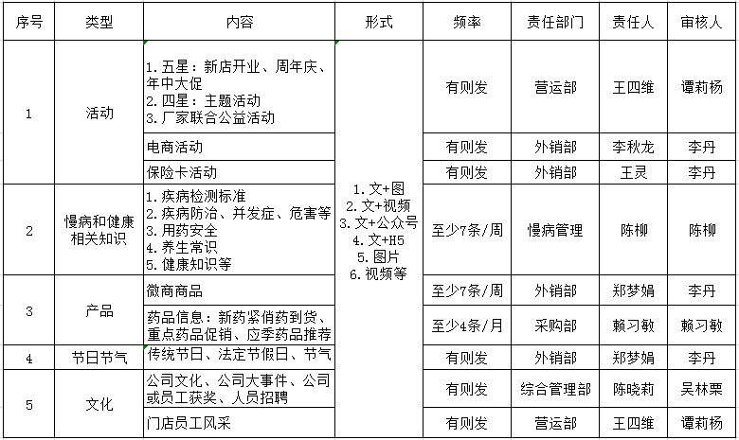

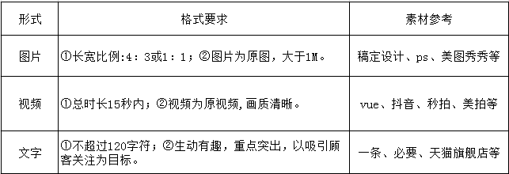2.微信会员圈内容具体要求：

3.内容排期：

内容排期以7天为一个周期，每日朋友圈转发内容1-3条，外销部牵头，其他相关部门配合。各部门于每周二下午17：00前在钉钉群里在线编辑所负责板块的下周排期表，由外销部汇总后于每周三17:00前公布下周的排期内容。相关部门请根据排期，按时按质在“太极会员幸福转发群”发布，以便门店按要求转发。

**举例：2019.09.30-10.6微信圈内容排期**

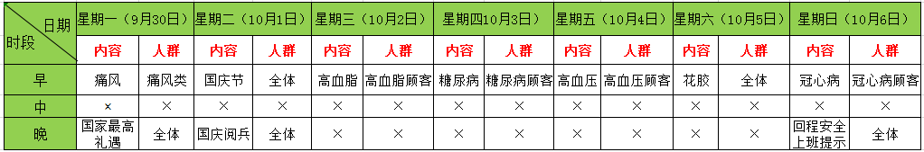 二、考核

1.微信圈内容发布及检核说明：

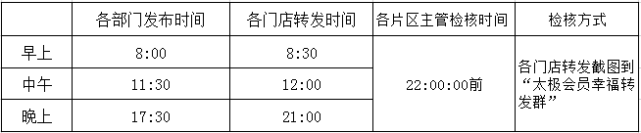

注：以上时间表示朋友圈内容早中晚各1条，一天至少1-3条，有内容则转发，无内容则不转发，以“太极会员幸福转发群”群里通知为准。

2.考核

（1）**部门**：为确保微信幸福圈持续高质地运作，请各部门负责人做好审核把关。**排期确定后**，若相关部门**未准备、迟发、少发、未发，按10元/次缴纳成长金**。

（2）**门店**：门店每天按转发群要求，按时、按量转发微信会员圈内容，若**迟发、少发、未发，按10元/次缴纳成长金**。

（3）**片长**：片长于每日21：30完成检核并整改；**22：00前**在“太极会员幸福转发群”**通报当日检核结果**。通报格式“XX片XX家店已检核完毕，全部按要求转发”，或“XX片XX家店已检核完毕，其中，XX店未按要求转发，已整改完毕。”

外销部于22：00后抽检，若**抽检到门店未按要求执行**，则**片长按10元/次缴纳成长金**。

四川太极大药房连锁有限公司外销部

二O一九年十月十一日

**主题词： 微信会员圈 管理办法**

**四川太极大药房连锁有限公司 2019年10月11日印发**

**打印：郑梦娟 核对：李丹 （共印1份）**